Куда:
Коммерческое предложение №0231Т от 05.04.2019 г.
Уважаемые господа!
Компания «Спецприцеп» совместно с официальным дилером по РФ ООО "МаксКар" благодарит Вас за интерес к нашей продукции и имеет честь представить ее Вам в виде коммерческого предложения.
Низкорамный раздвижной трал с передним заездом СпецПрицеп 994294.
https://www.youtube.com/watch?v=pi14uJ6fmDY&t=3s

Раздвижка трала с передним заездом SpecPricep 994293, 7500+4000х2500
https://youtu.be/hbmxfqpmGdc

9942D https://www.youtube.com/watch?v=q1sqKj5HanU&feature=youtu.be
https://www.youtube.com/watch?v=EoxSpumu_TE
994294 | Грузоподъемность 55/38 тонны, либо 60/43 тонны, погрузочная высота 650 мм, грузовая площадка ДхШ 7000+3000х3200 мм, размер задней площадки 5305х3200 мм, межосевое расстояние 1360 мм, шины Кама - 235/75R17,5 (16 + 2 зап. колеса); габаритная длина от шкворня 14605 мм. Примерный вес полуприцепа 20 000 кг Оси ROR пр-во Италия – 4 шт. (2 стационарные + 2 самоустанавливающиеся). Пневматическая подвеска ROR пр-во Италия с регулировкой по высоте; шкворень JOST пр-ва Германия 3,5”; опорой является гидроцилиндр, водостойкая светотехника, ЕBS, коуши для увязки груза, стопора от бокового смещения, лебедка для подъема запасного колеса, борта на гусаке алюминиевые 400 мм, трапы спереди закидные, раздвижные.  Нагрузка на ССУ 29 тонн либо 36 тонн.  Высота ССУ под тягач заказчика. | 4 890 000,00
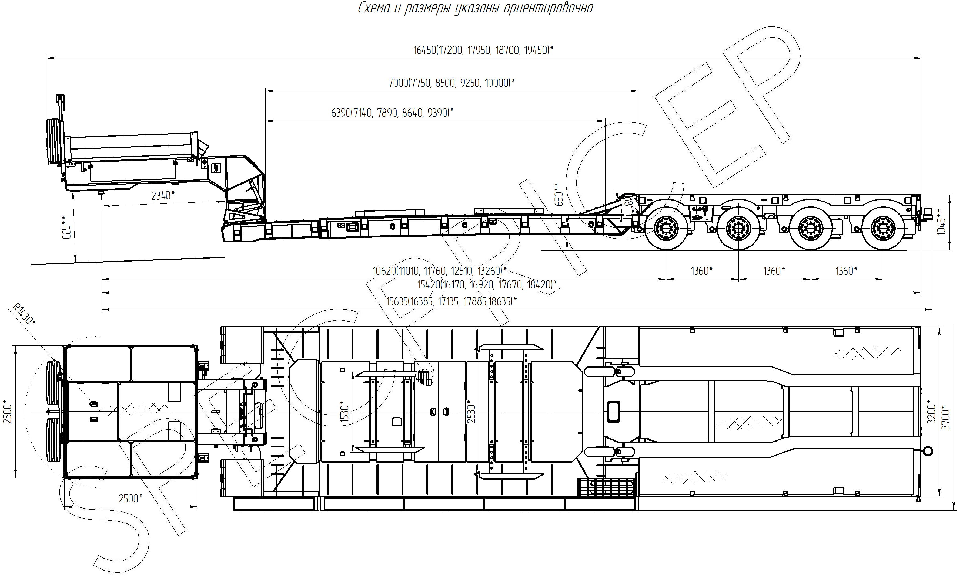

Дополнительные опции:
- Оси BPW пр-ва Германия + 391 000,00 рублей с НДС;
- Оси SAF и Gigant пр-ва Германия + 293 000,00 рублей с НДС;
- уширители рабочей площадки с ящики по них + 120 000,00 рублей с НДС;
- уширители колесной тележки + 120 000,00 рублей с НДС;
- электролебедка с полиспастом 10 тнс, 24 В + 100 000,00 рублей с НДС;
- металлоконструкция с тентом на гусаке + 30 000,00 рублей с НДС;
- проблесковый маяк + 5 000,00 рублей с НДС;
- автономная гидростанция (ЭГА) 3 кВт, 24 В + 95 000,00 рублей с НДС;
- трапы для заезда с нижней площадки на заднюю + 55 000,00 рублей с НДС;

Срок поставки 50-60 рабочих дней с возможной досрочной отгрузкой.
Условия оплаты – предоплата от 25%, окончательная оплата после получения уведомления о готовности полуприцепа к отгрузке.
Срок действия коммерческого предложения до 26.04.2019.
Производство ООО «Компания «Спецприцеп» сертифицировано по ISO 9001 (регистрационный № РОСС RU.ИС06.К00058).
Гарантия: 12 месяцев.
Компания «Спецприцеп» заинтересована во взаимовыгодном и долгосрочном сотрудничестве с Вами.
посмотрите наши свежие фото и видео с завода:
https://cloud.mail.ru/public/KFuT/zN7hXQ3Hh

С уважением, Карнаков Вячеслав Владимирович
директор ООО "МаксКар"
8 (383) 233-32-53
8-913-752-39-76
8-913-477-09-39 (служебный)
стоянка - г. Новосибирск, ул. Кубовая, 60.
(карьер Мочище, ост. Объединение 4, автобаза "КатуньТранс")
maxcar54@mail.ru
www.maxcar54.ru
https://www.youtube.com/channel/UCIiFI5uro5xB8fkw0N0pyRg/videos

